IMI TA Wärme- und Kältedämmung für STAD/STS/STADA/STAM, DN 50

IMI Hydronic Engineering Deutschland

Eigenschaften

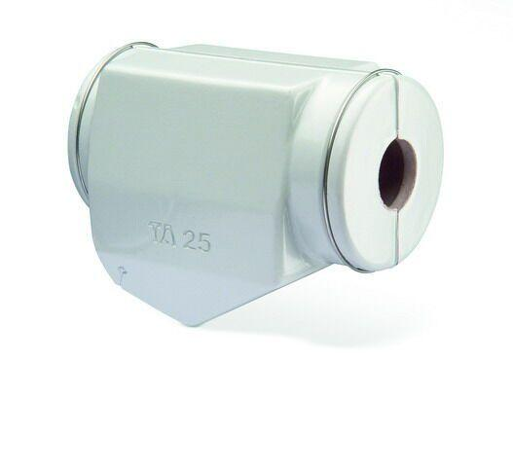

GTIN:

7318792839900

HAN:

52189650

Art des Zubehörs

Iso-Set

Nenndurchmesser DN

DN 50